Приложение 1

УТВЕРЖДЕНА

постановлением Администрации

Новгородского муниципального

района от 21.11.2023 №676

**СХЕМА ГРАНИЦ РАЗМЕЩЕНИЯ ПУБЛИЧНОГО СЕРВИТУТА**

Объект: Здание ЗТП-4 д. Чечулино

Местоположение: Новгородская область, Новгородский район, Трубичинское сельское поселение

Кадастровый квартал: 53:11:2400109

Кадастровые номера земельных участков: 53:11:2400109:1199, 53:11:2400109:3284

Система координат: МСК-53 (Зона 2)

Площадь сервитута: 454 кв.м

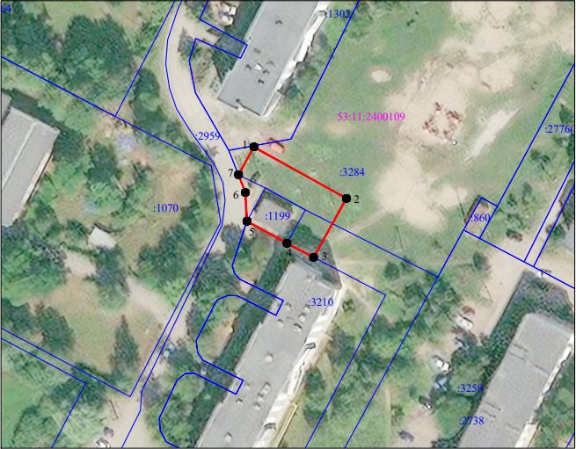

**Масштаб 1:1000**

**Используемые условные знаки и обозначения:**

|  |  |
| --- | --- |
|  | Граница публичного сервитута |
| **53:11:2400109** | Граница и кадастровый номер кадастрового квартала |
| **:3** | Граница и обозначение земельного участка, сведения о котором внесены в ЕГРН |

|  |  |  |  |
| --- | --- | --- | --- |
| **Номер угла** | **X, м** | **Y, м** | **Средняя квадратическая погрешность характерной точки** |
| 1 | 593 712,79 | 2 185 635,32 | 0.1 |
| 2 | 593 699,24 | 2 185 659,61 | 0.1 |
| 3 | 593 683,77 | 2 185 650,99 | 0.1 |
| 4 | 593 687,45 | 2 185 643,99 | 0.1 |
| 5 | 593 693,25 | 2 185 633,49 | 0.1 |
| 6 | 593 700,80 | 2 185 633,08 | 0.1 |
| 7 | 593 705,49 | 2 185 631,25 | 0.1 |
| 1 | 593 712,79 | 2 185 635,32 | 0.1 |

Приложение 2

УТВЕРЖДЕНА

постановлением Администрации

Новгородского муниципального

района от 21.11.2023 №676

**СХЕМА ГРАНИЦ РАЗМЕЩЕНИЯ ПУБЛИЧНОГО СЕРВИТУТА**

Объект: ВЛ-0,4 кВ д. Село Гора

Местоположение: Новгородская область, Новгородский район, Тёсово-Нетыльское сельское поселение

Кадастровый квартал: 53:11:1600203

Кадастровые номера земельных участков: 53:11:1600203:10, 53:11:1600203:14, 53:11:1600203:20, 53:11:1600203:29, 53:11:1600203:34, 53:11:1600203:45, 53:11:1600203:49, 53:11:1600203:50. 53:11:1600203:53, 53:11:1600203:68, 53:11:1600203:76, 53:11:1600203:83, 53:11:1600203:104, 53:11:1600203:105, 53:11:1600203:107, 53:11:1600203:109, 53:11:1600203:118, 53:11:1600203:123; 53:11:1600203:135, 53:11:1600203:136, 53:11:1600203:157, 53:11:1600203:158, 53:11:1600203:203, 53:11:1600203:218, 53:11:1600203:224, 53:11:1600203:513, 53:11:1600203:550, 53:11:1600203:680, 53:11:1600203:692, 53:11:1600203:694

Система координат: МСК-53 (Зона 2)

Площадь сервитута: 9627 кв.м

|  |  |  |  |
| --- | --- | --- | --- |
| ВЛ-0,4 кВ д. Село Гора | | | |
| **Номер угла** | **X, м** | **Y, м** | **Средняя квадратическая погрешность характерной точки** |
| Контур 1 | | | |
| 1 | 609 720,41 | 2 167 377,95 | 0,10 |
| 2 | 609 718,00 | 2 167 380,00 | 0,10 |
| 3 | 609 717,22 | 2 167 380,90 | 0,10 |
| 4 | 609 714,29 | 2 167 379,36 | 0,10 |
| 5 | 609 716,21 | 2 167 375,73 | 0,10 |
| 1 | 609 720,41 | 2 167 377,95 | 0,10 |
| Контур 2 | | | |
| 6 | 609 682,70 | 2 167 445,51 | 0,10 |
| 7 | 609 667,33 | 2 167 467,18 | 0,10 |
| 8 | 609 683,46 | 2 167 473,31 | 0,10 |
| 9 | 609 682,01 | 2 167 477,14 | 0,10 |
| 10 | 609 665,00 | 2 167 470,68 | 0,10 |
| 11 | 609 651,99 | 2 167 492,17 | 0,10 |
| 12 | 609 635,86 | 2 167 520,87 | 0,10 |
| 13 | 609 626,52 | 2 167 536,15 | 0,10 |
| 14 | 609 630,50 | 2 167 527,25 | 0,10 |
| 15 | 609 637,97 | 2 167 514,81 | 0,10 |
| 16 | 609 651,21 | 2 167 491,01 | 0,10 |
| 17 | 609 664,26 | 2 167 469,68 | 0,10 |
| 18 | 609 675,33 | 2 167 454,09 | 0,10 |
| 6 | 609 682,70 | 2 167 445,51 | 0,10 |
| Контур 3 | | | |
| 19 | 609 602,79 | 2 167 575,26 | 0,10 |
| 20 | 609 593,17 | 2 167 591,59 | 0,10 |
| 21 | 609 574,85 | 2 167 624,01 | 0,10 |
| 22 | 609 565,06 | 2 167 633,65 | 0,10 |
| 23 | 609 569,98 | 2 167 624,79 | 0,10 |
| 24 | 609 569,80 | 2 167 623,23 | 0,10 |
| 25 | 609 571,56 | 2 167 621,50 | 0,10 |
| 26 | 609 576,78 | 2 167 612,26 | 0,10 |
| 27 | 609 580,94 | 2 167 606,52 | 0,10 |
| 28 | 609 588,15 | 2 167 596,21 | 0,10 |
| 19 | 609 602,79 | 2 167 575,26 | 0,10 |
| Контур 4 | | | |
| 29 | 609 420,97 | 2 167 718,91 | 0,10 |
| 30 | 609 422,25 | 2 167 722,74 | 0,10 |
| 31 | 609 418,46 | 2 167 724,33 | 0,10 |
| 32 | 609 417,08 | 2 167 720,21 | 0,10 |
| 29 | 609 420,97 | 2 167 718,91 | 0,10 |
| Контур 5 | | | |
| 33 | 609 396,50 | 2 167 733,31 | 0,10 |
| 34 | 609 395,56 | 2 167 733,70 | 0,10 |
| 35 | 609 392,64 | 2 167 734,78 | 0,10 |
| 36 | 609 391,84 | 2 167 731,59 | 0,10 |
| 37 | 609 386,00 | 2 167 712,07 | 0,10 |
| 38 | 609 389,92 | 2 167 710,89 | 0,10 |
| 39 | 609 395,79 | 2 167 730,50 | 0,10 |
| 33 | 609 396,50 | 2 167 733,31 | 0,10 |
| Контур 6 | | | |
| 40 | 609 394,78 | 2 167 470,23 | 0,10 |
| 41 | 609 396,57 | 2 167 472,14 | 0,10 |
| 42 | 609 394,42 | 2 167 474,15 | 0,10 |
| 43 | 609 395,30 | 2 167 475,09 | 0,10 |
| 44 | 609 383,45 | 2 167 483,77 | 0,10 |
| 45 | 609 379,67 | 2 167 516,45 | 0,10 |
| 46 | 609 374,88 | 2 167 553,97 | 0,10 |
| 47 | 609 356,32 | 2 167 569,27 | 0,10 |
| 48 | 609 333,48 | 2 167 588,72 | 0,10 |
| 49 | 609 311,15 | 2 167 607,29 | 0,10 |
| 50 | 609 309,11 | 2 167 609,01 | 0,10 |
| 51 | 609 328,48 | 2 167 587,55 | 0,10 |
| 52 | 609 330,84 | 2 167 585,58 | 0,10 |
| 53 | 609 353,68 | 2 167 566,13 | 0,10 |
| 54 | 609 371,02 | 2 167 551,84 | 0,10 |
| 55 | 609 375,60 | 2 167 515,96 | 0,10 |
| 56 | 609 379,58 | 2 167 481,52 | 0,10 |
| 57 | 609 380,78 | 2 167 480,64 | 0,10 |
| 58 | 609 379,17 | 2 167 481,33 | 0,10 |
| 59 | 609 363,05 | 2 167 450,02 | 0,10 |
| 60 | 609 347,79 | 2 167 420,10 | 0,10 |
| 61 | 609 333,63 | 2 167 392,48 | 0,10 |
| 62 | 609 316,48 | 2 167 359,30 | 0,10 |
| 63 | 609 298,64 | 2 167 323,98 | 0,10 |
| 64 | 609 282,78 | 2 167 293,40 | 0,10 |
| 65 | 609 266,42 | 2 167 261,40 | 0,10 |
| 66 | 609 252,46 | 2 167 233,81 | 0,10 |
| 67 | 609 230,72 | 2 167 191,20 | 0,10 |
| 68 | 609 234,37 | 2 167 189,34 | 0,10 |
| 69 | 609 256,12 | 2 167 231,95 | 0,10 |
| 70 | 609 270,08 | 2 167 259,54 | 0,10 |
| 71 | 609 286,43 | 2 167 291,52 | 0,10 |
| 72 | 609 302,29 | 2 167 322,11 | 0,10 |
| 73 | 609 320,13 | 2 167 357,44 | 0,10 |
| 74 | 609 337,28 | 2 167 390,60 | 0,10 |
| 75 | 609 351,44 | 2 167 418,23 | 0,10 |
| 76 | 609 366,70 | 2 167 448,15 | 0,10 |
| 77 | 609 381,07 | 2 167 476,06 | 0,10 |
| 40 | 609 394,78 | 2 167 470,23 | 0,10 |
| Контур 7 | | | |
| 78 | 609 263,34 | 2 167 642,05 | 0,10 |
| 79 | 609 263,17 | 2 167 647,53 | 0,10 |
| 80 | 609 260,33 | 2 167 649,90 | 0,10 |
| 81 | 609 265,87 | 2 167 666,28 | 0,10 |
| 82 | 609 269,54 | 2 167 680,48 | 0,10 |
| 83 | 609 274,51 | 2 167 697,14 | 0,10 |
| 84 | 609 284,35 | 2 167 724,98 | 0,10 |
| 85 | 609 286,43 | 2 167 730,04 | 0,10 |
| 86 | 609 288,66 | 2 167 737,29 | 0,10 |
| 87 | 609 297,54 | 2 167 763,97 | 0,10 |
| 88 | 609 300,04 | 2 167 763,13 | 0,10 |
| 89 | 609 300,76 | 2 167 764,89 | 0,10 |
| 90 | 609 293,97 | 2 167 766,24 | 0,10 |
| 91 | 609 284,76 | 2 167 738,54 | 0,10 |
| 92 | 609 276,90 | 2 167 713,02 | 0,10 |
| 93 | 609 266,68 | 2 167 681,46 | 0,10 |
| 94 | 609 255,54 | 2 167 648,55 | 0,10 |
| 78 | 609 263,34 | 2 167 642,05 | 0,10 |
| Контур 8 | | | |
| 95 | 609 188,61 | 2 167 851,19 | 0,10 |
| 96 | 609 184,77 | 2 167 852,62 | 0,10 |
| 97 | 609 175,41 | 2 167 827,49 | 0,10 |
| 98 | 609 179,28 | 2 167 826,14 | 0,10 |
| 95 | 609 188,61 | 2 167 851,19 | 0,10 |
| Контур 9 | | | |
| 99 | 609 080,13 | 2 167 840,72 | 0,10 |
| 100 | 609 075,78 | 2 167 842,31 | 0,10 |
| 101 | 609 051,42 | 2 167 823,16 | 0,10 |
| 102 | 609 025,53 | 2 167 804,60 | 0,10 |
| 103 | 609 000,80 | 2 167 776,41 | 0,10 |
| 104 | 608 977,08 | 2 167 752,03 | 0,10 |
| 105 | 608 952,24 | 2 167 726,85 | 0,10 |
| 106 | 608 928,89 | 2 167 701,32 | 0,10 |
| 107 | 608 920,87 | 2 167 690,53 | 0,10 |
| 108 | 608 924,17 | 2 167 688,08 | 0,10 |
| 109 | 608 932,06 | 2 167 698,71 | 0,10 |
| 110 | 608 954,75 | 2 167 723,52 | 0,10 |
| 111 | 608 969,17 | 2 167 725,73 | 0,10 |
| 112 | 608 968,55 | 2 167 729,78 | 0,10 |
| 113 | 608 959,53 | 2 167 728,40 | 0,10 |
| 114 | 608 980,01 | 2 167 749,16 | 0,10 |
| 115 | 609 003,81 | 2 167 773,62 | 0,10 |
| 116 | 609 026,19 | 2 167 799,14 | 0,10 |
| 117 | 609 032,62 | 2 167 781,83 | 0,10 |
| 118 | 609 036,46 | 2 167 783,26 | 0,10 |
| 119 | 609 029,38 | 2 167 802,32 | 0,10 |
| 120 | 609 053,88 | 2 167 819,88 | 0,10 |
| 121 | 609 080,15 | 2 167 840,53 | 0,10 |
| 99 | 609 080,13 | 2 167 840,72 | 0,10 |
| Контур 10 | | | |
| 122 | 609 068,47 | 2 167 871,28 | 0,10 |
| 123 | 609 067,68 | 2 167 875,30 | 0,10 |
| 124 | 609 049,78 | 2 167 871,79 | 0,10 |
| 125 | 609 057,09 | 2 167 869,04 | 0,10 |
| 122 | 609 068,47 | 2 167 871,28 | 0,10 |
| Контур 11 | | | |
| 126 | 608 961,12 | 2 167 921,46 | 0,10 |
| 127 | 608 957,07 | 2 167 922,08 | 0,10 |
| 128 | 608 955,19 | 2 167 909,89 | 0,10 |
| 129 | 608 959,09 | 2 167 908,30 | 0,10 |
| 126 | 608 961,12 | 2 167 921,46 | 0,10 |
| Контур 12 | | | |
| 130 | 608 890,66 | 2 167 925,77 | 0,10 |
| 131 | 608 873,14 | 2 167 930,55 | 0,10 |
| 132 | 608 871,08 | 2 167 925,00 | 0,10 |
| 133 | 608 876,70 | 2 167 925,88 | 0,10 |
| 134 | 608 887,40 | 2 167 925,19 | 0,10 |
| 130 | 608 890,66 | 2 167 925,77 | 0,10 |
| Контур 13 | | | |
| 135 | 608 866,66 | 2 167 901,31 | 0,10 |
| 136 | 608 867,79 | 2 167 904,35 | 0,10 |
| 137 | 608 816,55 | 2 167 871,13 | 0,10 |
| 138 | 608 811,65 | 2 167 869,99 | 0,10 |
| 139 | 608 797,07 | 2 167 862,78 | 0,10 |
| 140 | 608 775,76 | 2 167 853,28 | 0,10 |
| 141 | 608 762,57 | 2 167 846,99 | 0,10 |
| 142 | 608 761,72 | 2 167 847,41 | 0,10 |
| 143 | 608 750,32 | 2 167 841,23 | 0,10 |
| 144 | 608 741,56 | 2 167 832,66 | 0,10 |
| 145 | 608 731,06 | 2 167 822,37 | 0,10 |
| 146 | 608 726,71 | 2 167 817,16 | 0,10 |
| 147 | 608 691,39 | 2 167 774,42 | 0,10 |
| 148 | 608 706,52 | 2 167 792,43 | 0,10 |
| 149 | 608 732,13 | 2 167 817,75 | 0,10 |
| 150 | 608 751,49 | 2 167 841,51 | 0,10 |
| 151 | 608 766,79 | 2 167 847,02 | 0,10 |
| 152 | 608 788,91 | 2 167 857,40 | 0,10 |
| 153 | 608 810,45 | 2 167 867,48 | 0,10 |
| 154 | 608 836,81 | 2 167 883,06 | 0,10 |
| 135 | 608 866,66 | 2 167 901,31 | 0,10 |
| Контур 14 | | | |
| 155 | 608 716,17 | 2 167 836,50 | 0,10 |
| 156 | 608 718,99 | 2 167 839,47 | 0,10 |
| 157 | 608 692,58 | 2 167 864,16 | 0,10 |
| 158 | 608 665,12 | 2 167 889,67 | 0,10 |
| 159 | 608 623,79 | 2 167 927,62 | 0,10 |
| 160 | 608 587,10 | 2 167 955,80 | 0,10 |
| 161 | 608 584,60 | 2 167 952,55 | 0,10 |
| 162 | 608 621,15 | 2 167 924,48 | 0,10 |
| 163 | 608 662,34 | 2 167 886,66 | 0,10 |
| 164 | 608 689,79 | 2 167 861,17 | 0,10 |
| 155 | 608 716,17 | 2 167 836,50 | 0,10 |
| Контур 15 | | | |
| 165 | 609 618,42 | 2 167 733,51 | 0,10 |
| 166 | 609 621,99 | 2 167 735,52 | 0,10 |
| 167 | 609 603,52 | 2 167 768,36 | 0,10 |
| 168 | 609 591,39 | 2 167 790,22 | 0,10 |
| 169 | 609 571,53 | 2 167 805,87 | 0,10 |
| 170 | 609 555,11 | 2 167 815,16 | 0,10 |
| 171 | 609 552,05 | 2 167 815,03 | 0,10 |
| 172 | 609 547,10 | 2 167 814,99 | 0,10 |
| 173 | 609 569,24 | 2 167 802,45 | 0,10 |
| 174 | 609 587,05 | 2 167 788,42 | 0,10 |
| 175 | 609 573,55 | 2 167 768,18 | 0,10 |
| 176 | 609 576,96 | 2 167 765,90 | 0,10 |
| 177 | 609 589,64 | 2 167 784,93 | 0,10 |
| 178 | 609 599,94 | 2 167 766,36 | 0,10 |
| 165 | 609 618,42 | 2 167 733,51 | 0,10 |
| Контур 16 | | | |
| 179 | 609 557,43 | 2 167 837,16 | 0,10 |
| 180 | 609 562,60 | 2 167 837,76 | 0,10 |
| 181 | 609 564,84 | 2 167 841,40 | 0,10 |
| 182 | 609 581,17 | 2 167 867,42 | 0,10 |
| 183 | 609 598,73 | 2 167 893,89 | 0,10 |
| 184 | 609 584,98 | 2 167 913,73 | 0,10 |
| 185 | 609 581,61 | 2 167 911,39 | 0,10 |
| 186 | 609 593,78 | 2 167 893,84 | 0,10 |
| 187 | 609 577,72 | 2 167 869,64 | 0,10 |
| 188 | 609 561,36 | 2 167 843,56 | 0,10 |
| 179 | 609 557,43 | 2 167 837,16 | 0,10 |
| Контур 17 | | | |
| 189 | 609 465,53 | 2 167 825,97 | 0,10 |
| 190 | 609 468,54 | 2 167 828,76 | 0,10 |
| 191 | 609 455,49 | 2 167 842,84 | 0,10 |
| 192 | 609 474,90 | 2 167 838,25 | 0,10 |
| 193 | 609 428,93 | 2 167 857,53 | 0,10 |
| 194 | 609 425,37 | 2 167 858,24 | 0,10 |
| 195 | 609 448,11 | 2 167 844,78 | 0,10 |
| 189 | 609 465,53 | 2 167 825,97 | 0,10 |
| Контур 18 | | | |
| 196 | 609 417,83 | 2 167 877,02 | 0,10 |
| 197 | 609 417,43 | 2 167 880,69 | 0,10 |
| 198 | 609 402,08 | 2 167 879,03 | 0,10 |
| 199 | 609 421,41 | 2 167 906,19 | 0,10 |
| 200 | 609 421,63 | 2 167 910,68 | 0,10 |
| 201 | 609 419,55 | 2 167 912,02 | 0,10 |
| 202 | 609 420,97 | 2 167 914,23 | 0,10 |
| 203 | 609 420,56 | 2 167 914,25 | 0,10 |
| 204 | 609 420,18 | 2 167 913,87 | 0,10 |
| 205 | 609 418,28 | 2 167 915,73 | 0,10 |
| 206 | 609 414,45 | 2 167 912,04 | 0,10 |
| 207 | 609 390,57 | 2 167 898,60 | 0,10 |
| 208 | 609 384,41 | 2 167 895,25 | 0,10 |
| 209 | 609 359,55 | 2 167 916,85 | 0,10 |
| 210 | 609 342,48 | 2 167 931,36 | 0,10 |
| 211 | 609 324,87 | 2 167 947,30 | 0,10 |
| 212 | 609 331,29 | 2 167 961,40 | 0,10 |
| 213 | 609 327,55 | 2 167 963,10 | 0,10 |
| 214 | 609 321,65 | 2 167 950,13 | 0,10 |
| 215 | 609 302,22 | 2 167 967,05 | 0,10 |
| 216 | 609 275,42 | 2 167 989,46 | 0,10 |
| 217 | 609 288,57 | 2 167 995,29 | 0,10 |
| 218 | 609 286,91 | 2 167 999,03 | 0,10 |
| 219 | 609 271,97 | 2 167 992,42 | 0,10 |
| 220 | 609 254,60 | 2 168 008,27 | 0,10 |
| 221 | 609 231,83 | 2 168 029,41 | 0,10 |
| 222 | 609 202,71 | 2 168 040,28 | 0,10 |
| 223 | 609 171,70 | 2 168 052,58 | 0,10 |
| 224 | 609 137,50 | 2 168 061,77 | 0,10 |
| 225 | 609 107,63 | 2 168 072,41 | 0,10 |
| 226 | 609 126,00 | 2 168 110,93 | 0,10 |
| 227 | 609 133,17 | 2 168 128,93 | 0,10 |
| 228 | 609 140,51 | 2 168 155,99 | 0,10 |
| 229 | 609 150,83 | 2 168 189,46 | 0,10 |
| 230 | 609 146,91 | 2 168 190,67 | 0,10 |
| 231 | 609 137,55 | 2 168 160,31 | 0,10 |
| 232 | 609 131,08 | 2 168 166,40 | 0,10 |
| 233 | 609 128,27 | 2 168 163,41 | 0,10 |
| 234 | 609 136,24 | 2 168 155,91 | 0,10 |
| 235 | 609 129,28 | 2 168 130,23 | 0,10 |
| 236 | 609 123,33 | 2 168 115,31 | 0,10 |
| 237 | 609 115,13 | 2 168 123,00 | 0,10 |
| 238 | 609 112,33 | 2 168 120,01 | 0,10 |
| 239 | 609 121,62 | 2 168 111,29 | 0,10 |
| 240 | 609 103,17 | 2 168 072,57 | 0,10 |
| 241 | 609 078,97 | 2 168 054,39 | 0,10 |
| 242 | 609 056,91 | 2 168 038,49 | 0,10 |
| 243 | 609 035,28 | 2 168 017,17 | 0,10 |
| 244 | 609 015,22 | 2 167 997,19 | 0,10 |
| 245 | 609 000,01 | 2 167 981,89 | 0,10 |
| 246 | 609 002,92 | 2 167 979,00 | 0,10 |
| 247 | 609 018,12 | 2 167 994,29 | 0,10 |
| 248 | 609 038,16 | 2 168 014,26 | 0,10 |
| 249 | 609 059,56 | 2 168 035,35 | 0,10 |
| 250 | 609 081,40 | 2 168 051,08 | 0,10 |
| 251 | 609 105,15 | 2 168 068,94 | 0,10 |
| 252 | 609 136,28 | 2 168 057,85 | 0,10 |
| 253 | 609 170,41 | 2 168 048,68 | 0,10 |
| 254 | 609 201,24 | 2 168 036,45 | 0,10 |
| 255 | 609 229,64 | 2 168 025,85 | 0,10 |
| 256 | 609 250,52 | 2 168 006,47 | 0,10 |
| 257 | 609 235,03 | 2 167 984,11 | 0,10 |
| 258 | 609 238,40 | 2 167 981,78 | 0,10 |
| 259 | 609 253,56 | 2 168 003,67 | 0,10 |
| 260 | 609 270,23 | 2 167 988,46 | 0,10 |
| 261 | 609 299,55 | 2 167 963,93 | 0,10 |
| 262 | 609 321,02 | 2 167 945,25 | 0,10 |
| 263 | 609 339,78 | 2 167 928,28 | 0,10 |
| 264 | 609 356,87 | 2 167 913,74 | 0,10 |
| 265 | 609 383,87 | 2 167 890,29 | 0,10 |
| 266 | 609 392,55 | 2 167 895,01 | 0,10 |
| 267 | 609 416,92 | 2 167 908,72 | 0,10 |
| 268 | 609 417,45 | 2 167 909,23 | 0,10 |
| 269 | 609 417,37 | 2 167 907,59 | 0,10 |
| 270 | 609 396,10 | 2 167 877,70 | 0,10 |
| 271 | 609 393,17 | 2 167 873,63 | 0,10 |
| 272 | 609 403,17 | 2 167 875,90 | 0,10 |
| 273 | 609 413,94 | 2 167 876,98 | 0,10 |
| 196 | 609 417,83 | 2 167 877,02 | 0,10 |

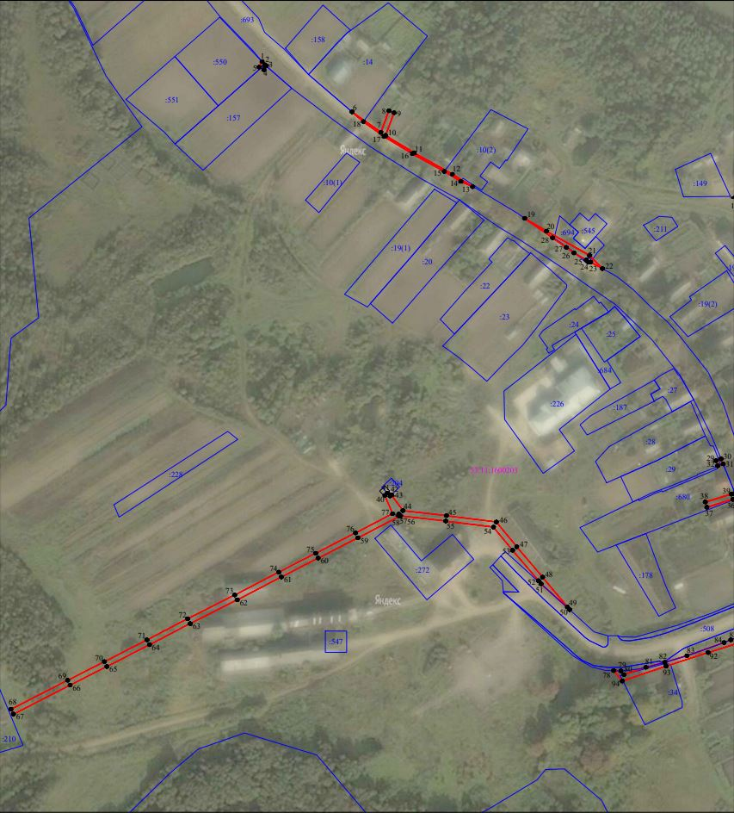Лист 1/Листов 3

**Масштаб 1:2000**

**Используемые условные знаки и обозначения:**

|  |  |
| --- | --- |
|  | Граница публичного сервитута |
| **53:11:1600203** | Граница и кадастровый номер кадастрового квартала |
| **:10** | Граница и обозначение земельного участка, сведения о котором внесены в ЕГРН |

Лист 2/Листов 3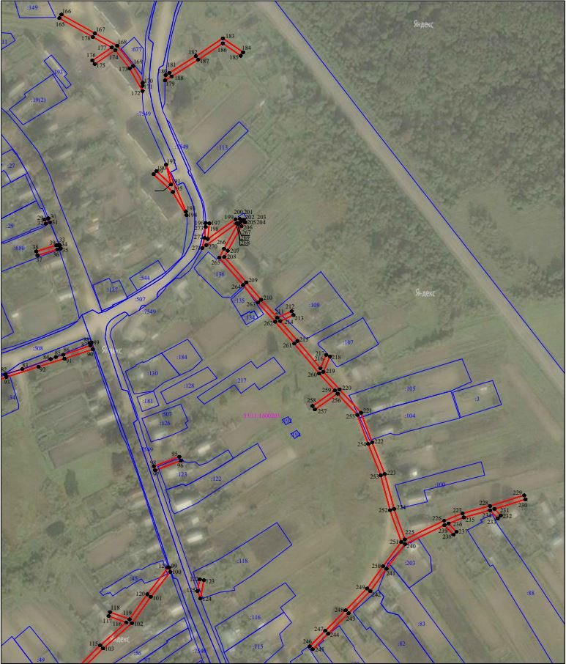

**Масштаб 1:2000**

**Используемые условные знаки и обозначения:**

|  |  |
| --- | --- |
|  | Граница публичного сервитута |
| **53:11:1600203** | Граница и кадастровый номер кадастрового квартала |
| **:10** | Граница и обозначение земельного участка, сведения о котором внесены в ЕГРН |

Лист 3/Листов 3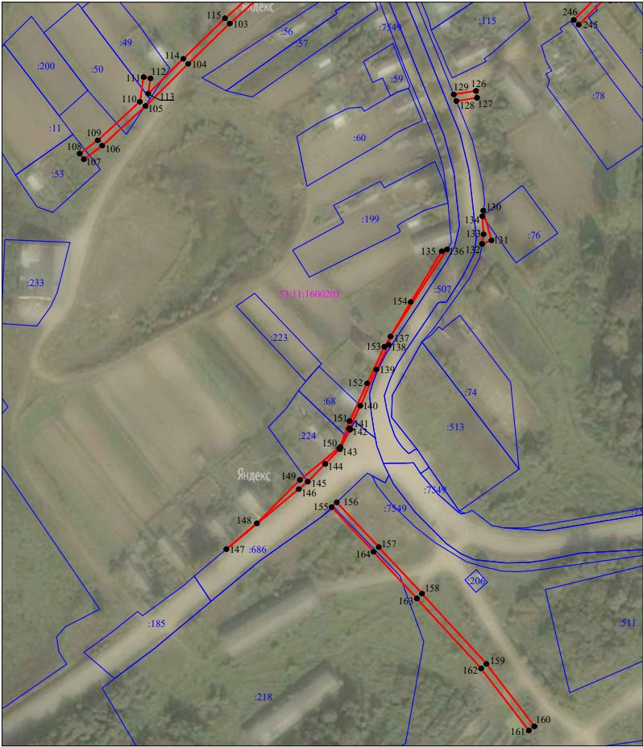

**Масштаб 1:2000**

**Используемые условные знаки и обозначения:**

|  |  |
| --- | --- |
|  | Граница публичного сервитута |
| **53:11:1600203** | Граница и кадастровый номер кадастрового квартала |
| **:10** | Граница и обозначение земельного участка, сведения о котором внесены в ЕГРН |